湖南省特种设备综合管理平台
安装改造修理单位操作手册
湖南华美信息系统有限公司
二0二二年七月
修订历史记录
日 期 | 版 本 | 说 明 | 部 门 | 作 者 | 审 阅

目 录
一、 项目简介 4
1.1 编写目的 4
1.2 项目概述 4
1.3 阅读对象 4
二、 系统操作指南 4
2.1 企业端 4
2.1.1 注册 4
2.1.2 登录 5
2.1.2.1 忘记密码 6
2.1.3 企业信息 7
2.1.3.1 基本信息维护 7
2.1.3.2 单位资质 8
2.1.3.3 人员信息 9
2.1.4 施工告知管理 10
2.1.4.1 施工告知登记 10
2.1.4.2 施工告知查询 14
2.1.5 设备查询 17
2.1.6 我的报检信息 19
2.1.7 我的检验意见单 20
2.1.8 我的检验联络单 20
2.1.9 资料下载管理 21
2.1.9.1 资料下载 21
2.1.10 通知通告管理 22
2.1.10.1 通知公告 22

- 项目简介
  - 编写目的
为了帮助用户更好地了解和使用该软件,提高用户与软件的亲和度。该用户手册将告诉您怎样使用该系统，以及该软件使用过程中应注意的一些问题，轻松实现对系统的各项工作。
  - 项目概述
欢迎阅读《湖南省特种设备综合管理平台安装改造修理单位操作手册》
  - 阅读对象
安装改造修理单位
- 系统操作指南

  - 企业端
    - 注册
1）登录首页点击【注册】→【注册协议及隐私策略】→【我已阅读注册协议及隐私策略】点击【下一步】按钮即进入注册页面
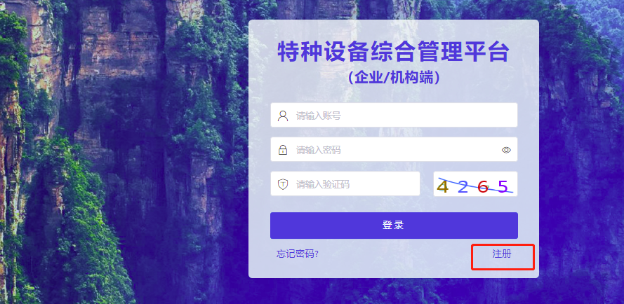
2）填写相应的企业信息→发送验证码→填写验证码→点击【注册】按钮即完成注册
请注意：登录账号为注册时所填的【统一社会信用代码】
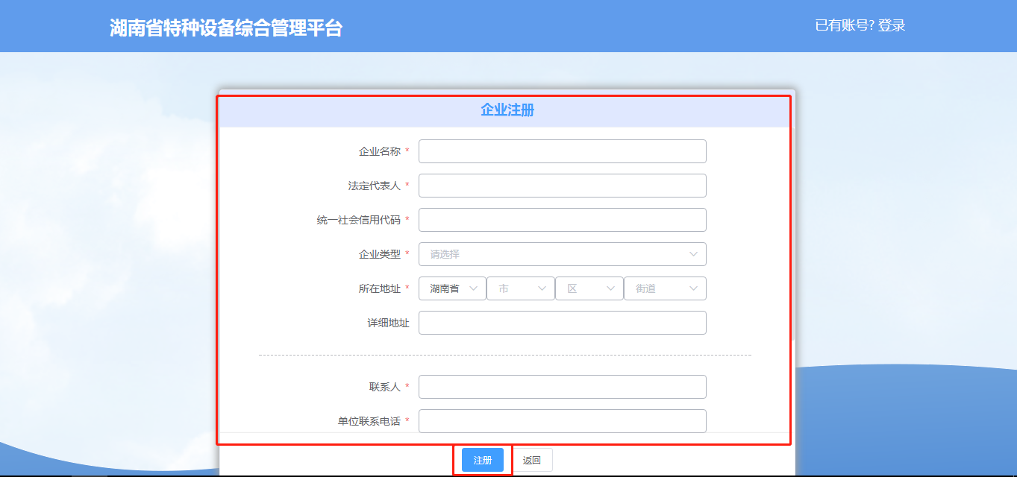
- 如提示“统一社会信用代码已存在，请重新输入”则说明系统已存在注册单位信息，可直接用账号登录。如不知账号密码信息可通过忘记密码找回，或联系运维人员、监察人员
- 如提示以下信息，则需联系监管人员开通账号（一般外省企业注册会提示该信息），可继续填写信息注册，然后由监管人员审核后开通账号。
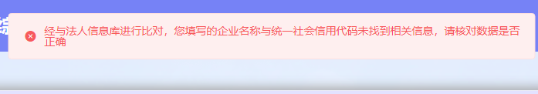
    - 登录
1）输入【账号】→【密码】→【验证码】点击登录进入系统首页

      - 忘记密码
1）登录页面中点击【忘记密码】按钮进入密码找回页面
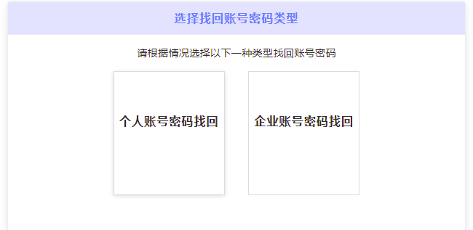
2）填写【统一社会信用代码/身份证号】→【获取验证码】→【填写验证码】后点击【下一步】按钮即进入新密码填写页面，填写两次一致的正确密码后完成密码找回操作
注：联系人手机号码会在填写【统一社会信用代码】后关联显示出来，如无手机号码，请运维人员或监管人员。
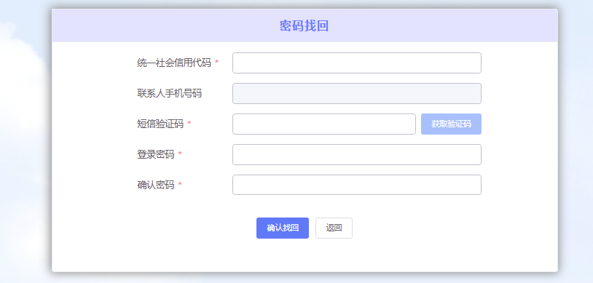
    - 企业信息
      - 基本信息维护
点击【基本信息维护】菜单后进入维护页面，编辑对应信息后点击【保存】按钮即可完成对企业基本信息的维护操作。页面内容根据登录单位类型显示。
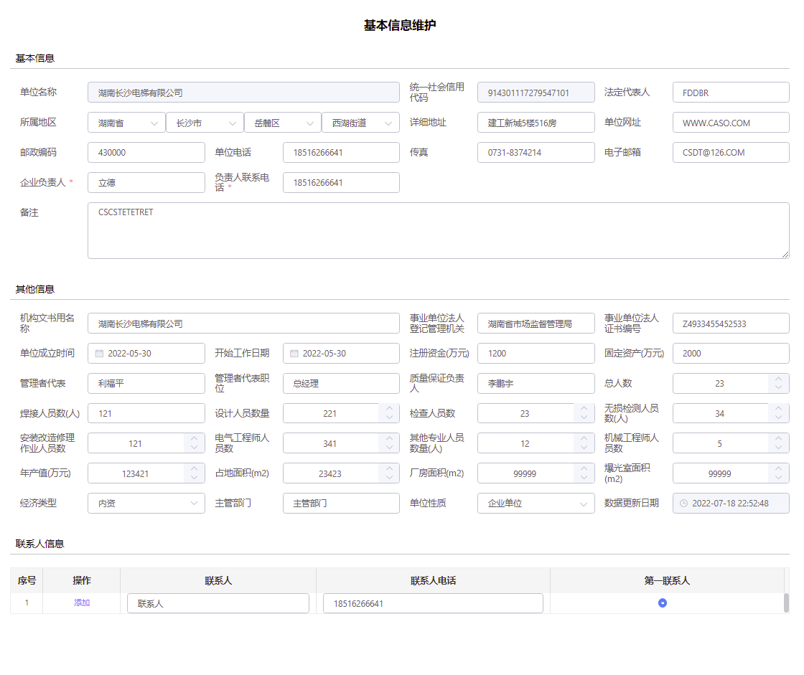

      - 单位资质
1）默认显示当前登录单位下的资质信息
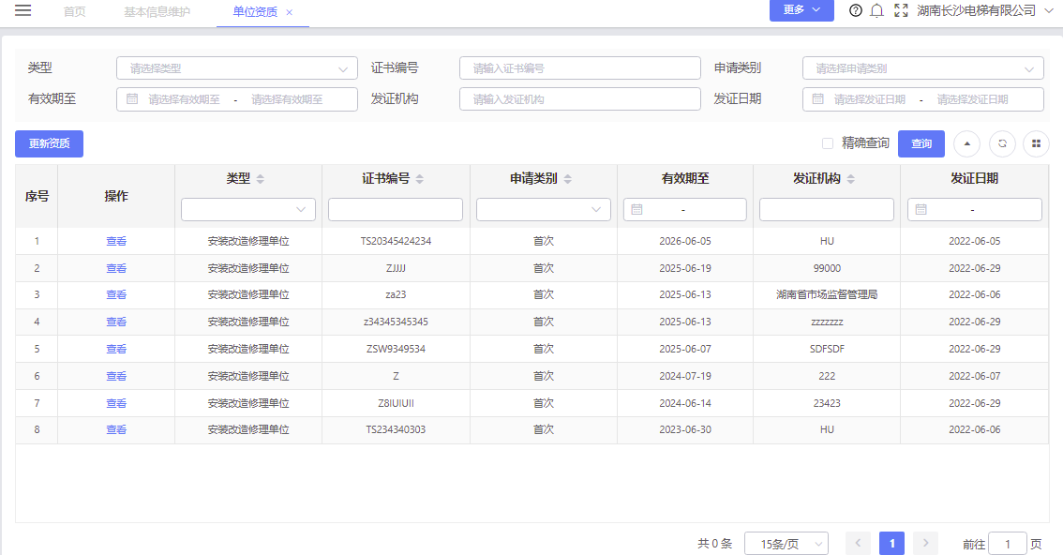
2）如无资质信息显示，属于湖南省内发证的可点击【更新资质】来获取，非省内发证则需由监察人员添加后才能显示。
3）列表中点击【查看】按钮进入持证信息详情页面。
      - 人员信息
1）默认显示当前登录单位下的相关人员信息
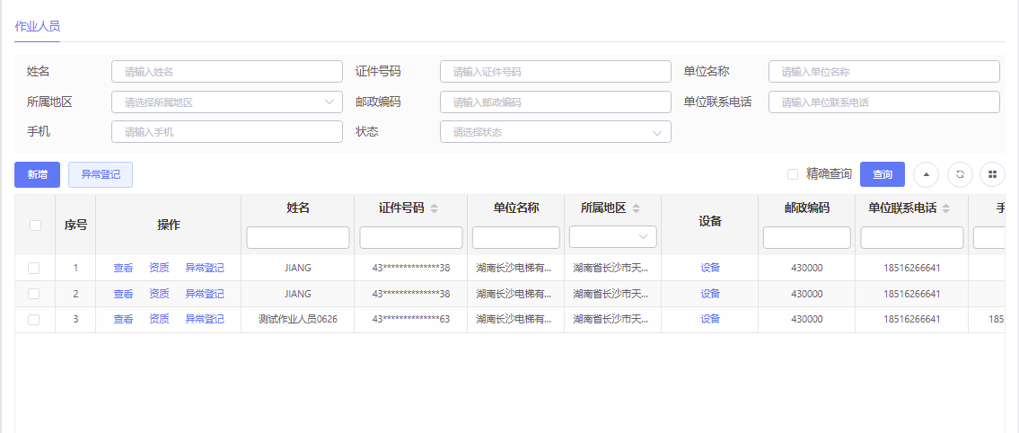
2）点击【新增】按钮进入作业人员信息填写页面，当前只能添加系统已存在的人员信息，根据输入身份证号查询，会带出相关信息，点击【保存】按钮即系统完成作业人员信息新增。如查询不到则无法新增。
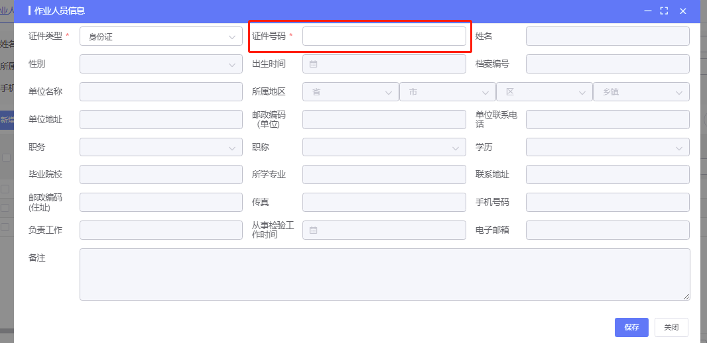
3）点击【资质】显示对应人员信息资质信息
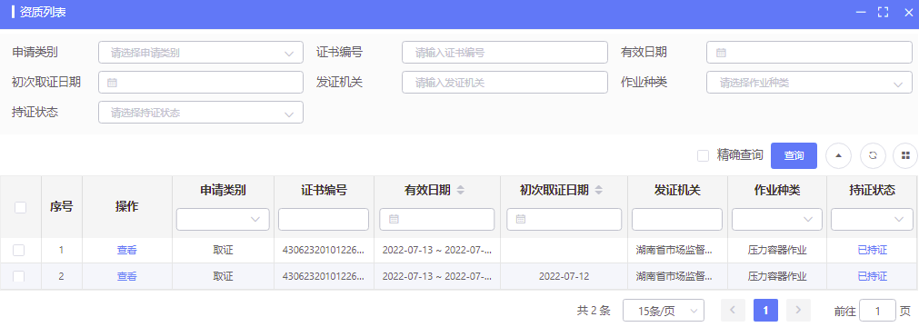
4）点击【异常登记】可对离职等原因人员进行登记
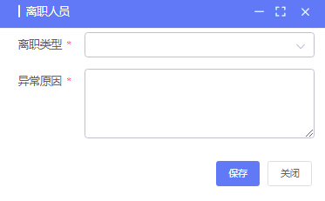
    - 施工告知管理
特种设备安装、改造、维修的施工单位应当在施工前将拟进行的特种设备安装、改造、维修情况书面告知直辖市或者设区的市的特种设备安全监督管理部门。
      - 施工告知登记
1）显示当前登录企业（安装改造修理单位）下所有施工告知登记信息
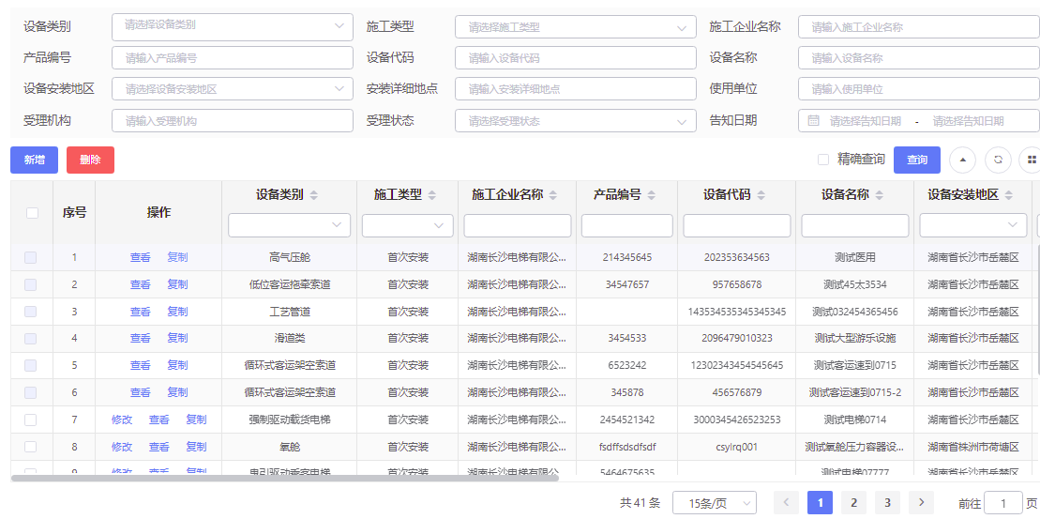
2）点击【新增】按钮进入施工告知登记信息填写页面，填写完对应信息后点击【提交】按钮即系统完成施工告知登记信息新增，监察人员可查看到提交的施工告知信息；点击【暂存】按钮会暂时保存施工告知登记信息在系统中，监察人员不可看到。
注：如设备类别选择不到，是因为相关资质信息未添加系统中；
首次安装时需点击【新增设备】按钮新增设备信息，其他施工类型，则通过【获取产品】，选择系统中的设备。
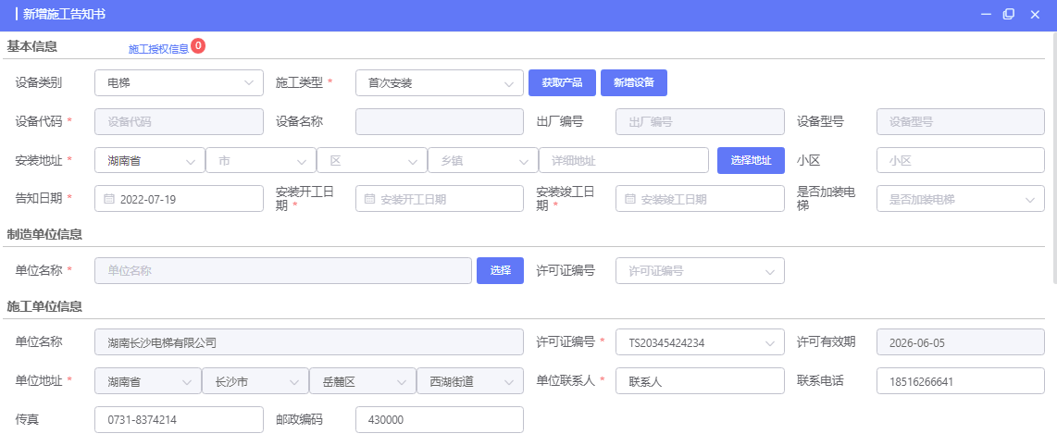
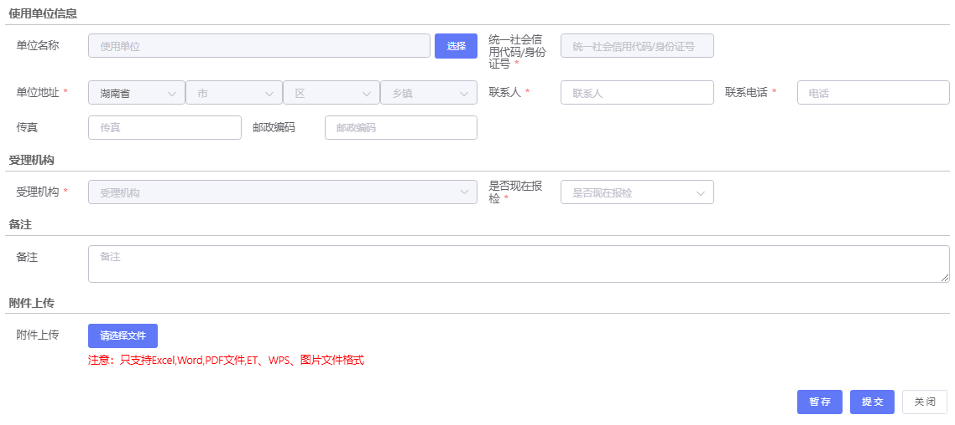
是否现在报检：否，在提交施工告知时，则不弹出报检页面。是，则弹出页面选择检验机构报检。如选择不到检验检测机构可联系运维人员或监察人员
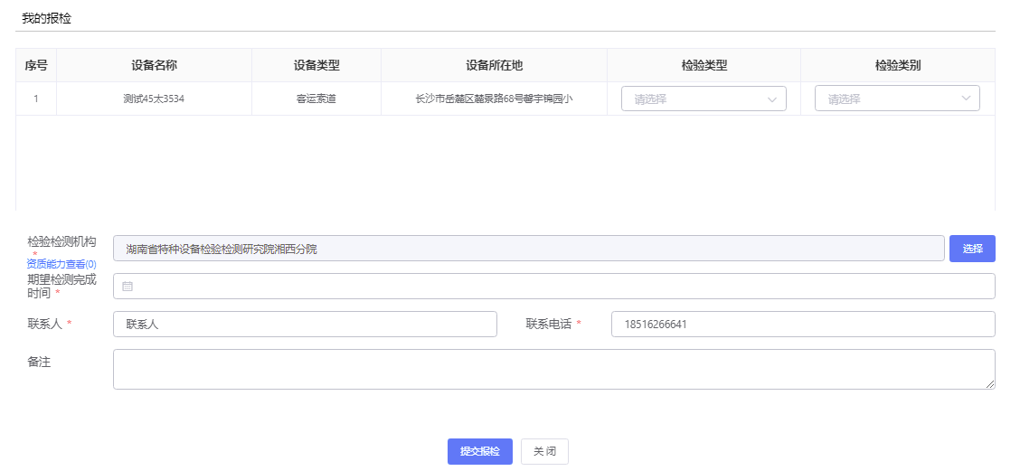
3）在列表中，未受理之前都可修改，点击【修改】按钮进入施工告知登记信息填写页面，编辑完对应信息后点击【提交】按钮即系统完成施工告知登记信息修改
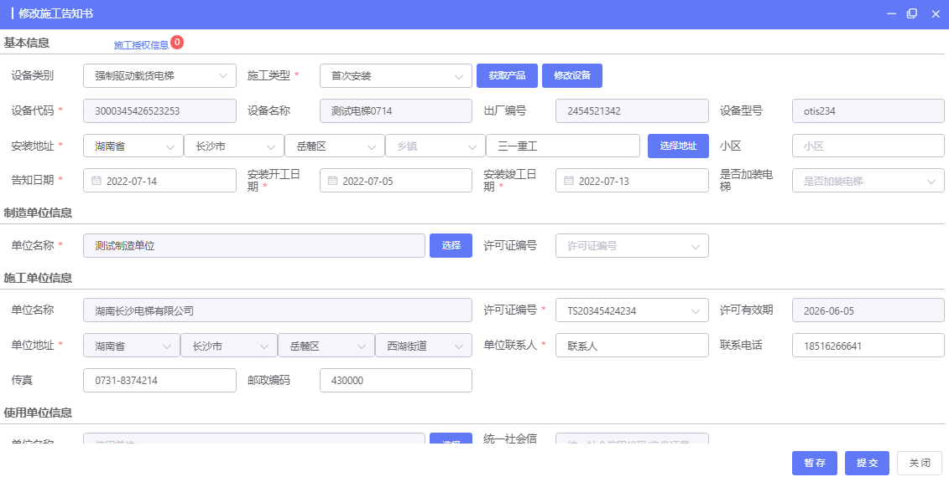
3）在列表中，点击【查看】按钮会进入施工告知登记信息详情页面
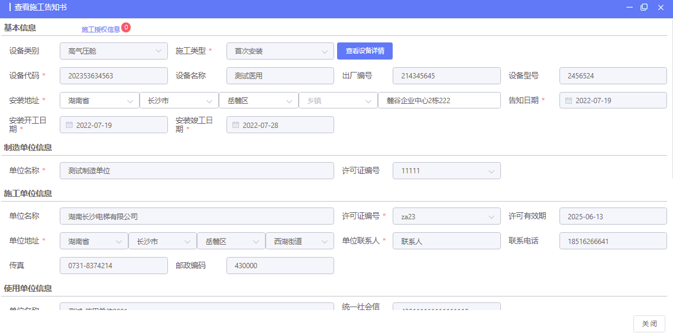
4）在列表中，点击【复制】按钮会进入施工告知登记信息填写页面，系统把被复制的告知单信息自动填充到页面上，用户只需要修改关键信息后提交。
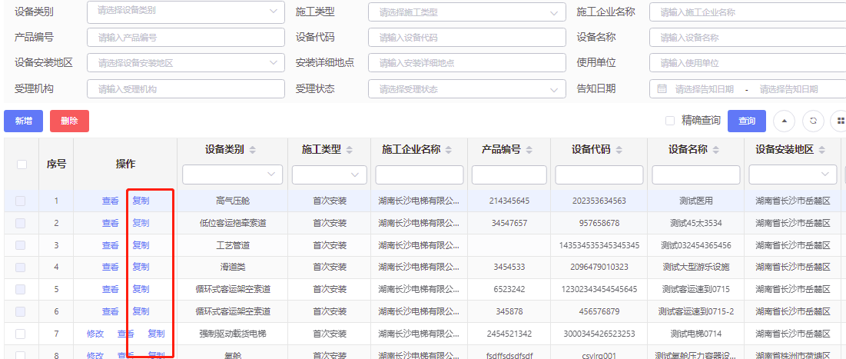
5）【勾选】对应信息后点击【删除】按钮会提示用户是否删除，点击【确认】按钮后系统会对该条施工告知登记信息进行删除操作，只有暂存的数据才能删除，其他状态不允许删除。
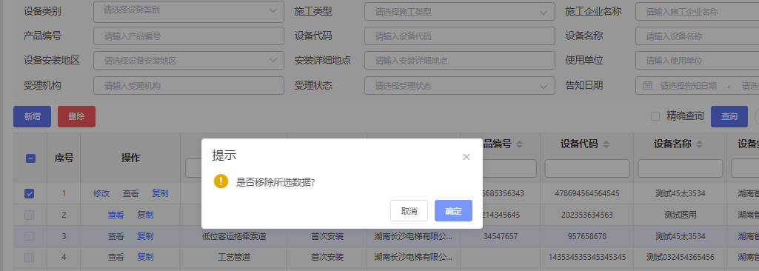

      - 施工告知查询
1）默认显示所有的施工告知登记信息
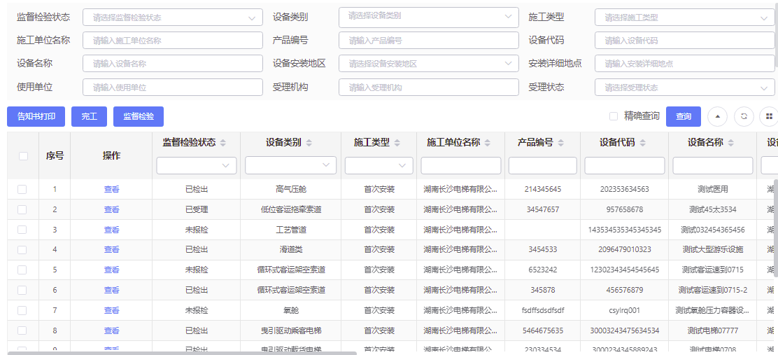
2）在列表中，点击【查看】按钮会进入施工告知登记信息详情页面
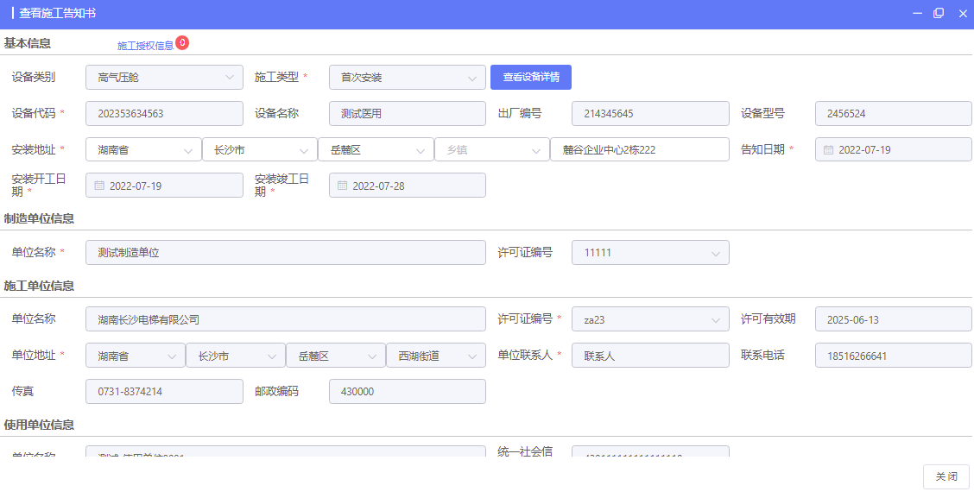
3）【勾选】对应信息后点击【告知单打印】按钮会在浏览器新建一个标签页，随后进入打印页面
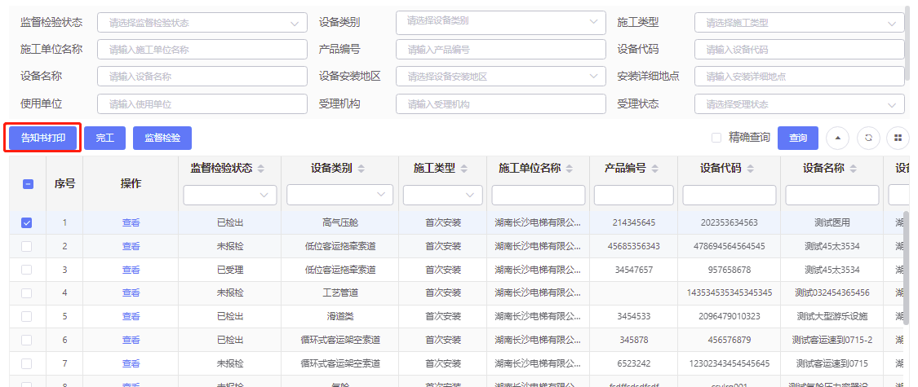
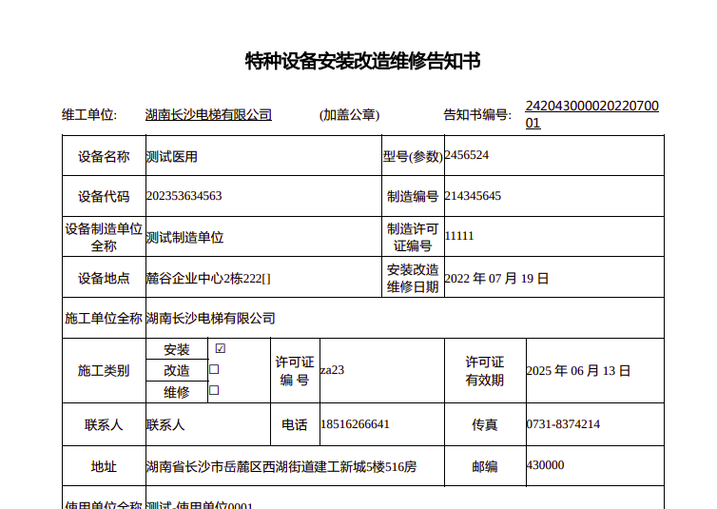
4）【勾选】对应信息后点击【监督检验】这弹出页面，进行监督检验报检，报检后，检验检测机构会收到短信提醒

    - 设备查询
当使用设备检验到期时，可在此模块操作报检。
1）根据单位类型显示对应的标签页内容，如为使用单位，则显示使用设备标签页，其他标签页不显示；如为安装改造修理单位，则显示安装改造修理设备标签页，其他标签页不显示；如为维保单位，则显示维保设备标签页，其他标签页不显示；如为产权单位，则显示产权设备标签页，其他标签页不显示；如为上述其中多个单位类型，则显示多个对应设备的标签页
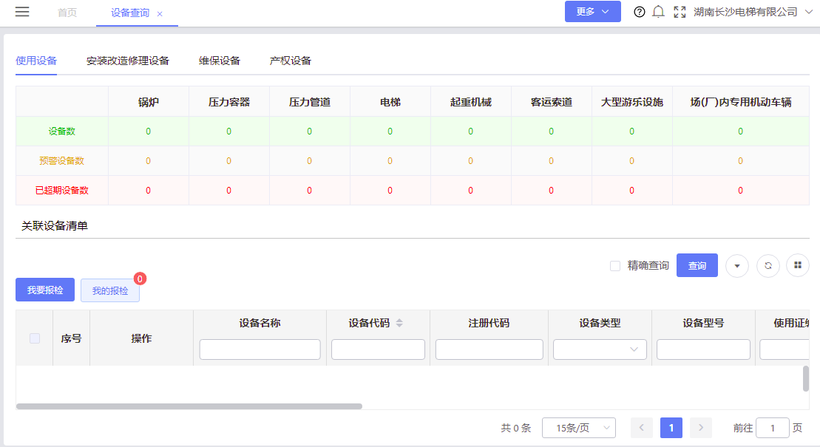
2）点击设备信息查询列表中的【数字】在下方列表显示对应的设备，其中压力管道点击显示压力管道工程。可在列表点击展开显示某个管道工程下的管道单元，管道工程数据不可报检，除管道工程外其他数据都可报检。（安装改造修理设备、维保设备、产权设备不能报检）
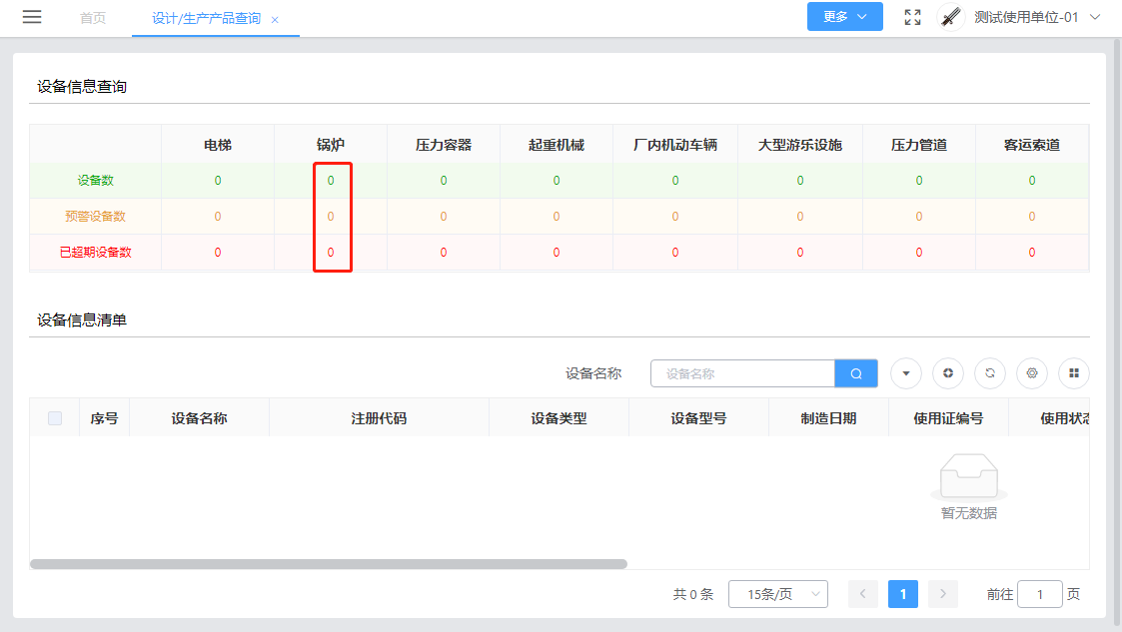
4）点击设备信息清单列表中的【设备名称】按钮可以进入该设备详情记录列表
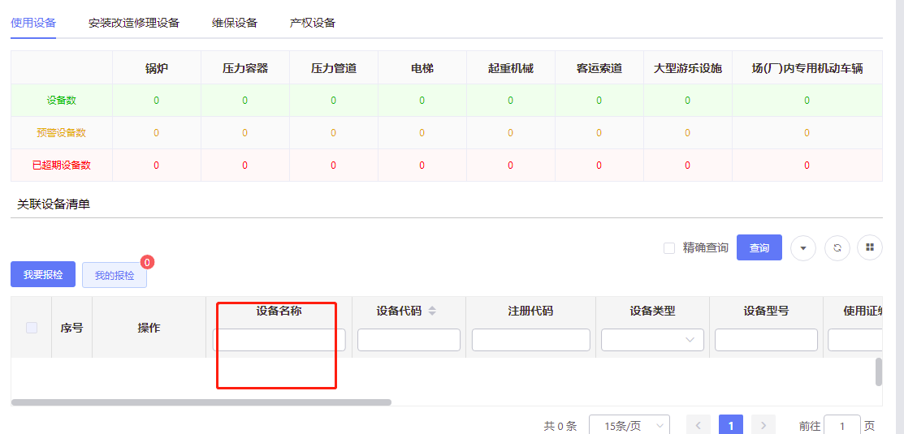
5）在设备信息清单列表查询条件中输入后，点击【查询】按钮系统会模糊查询对应信息显示
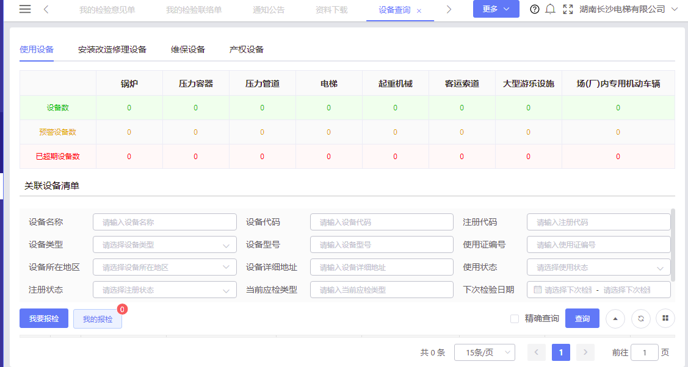
6）【勾选】对应信息后点击【我要报检】这弹出页面，进行报检，报检后，检验检测机构会收到短信提醒。（只有使用单位可报检）
如选择不到检验检测机构，可联系运维人员。

    - 我的报检信息
查看在系统中报检信息。
1）默认显示当前企业所有的报检信息
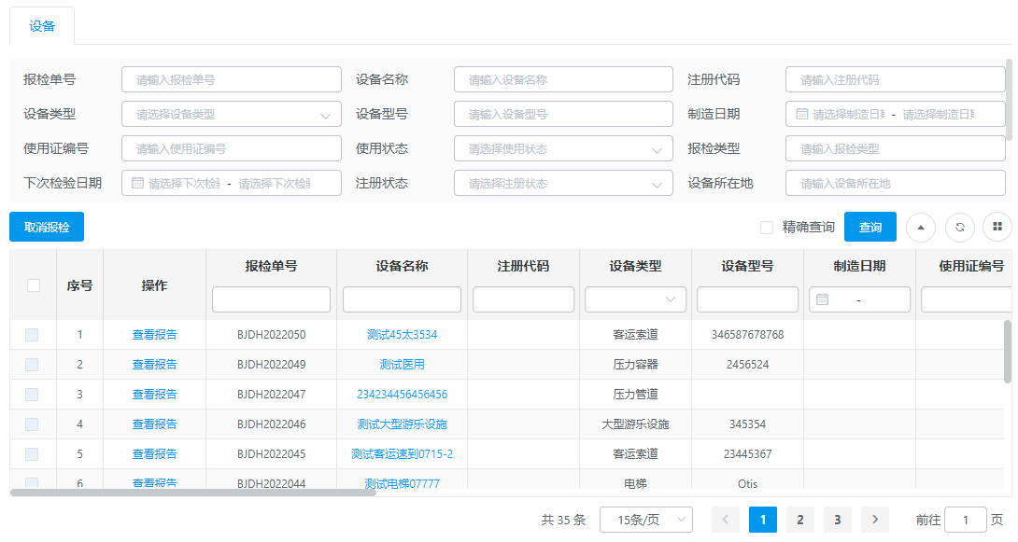
2）在检验检测机构未受理前可取消报检
3）在检验检测机构添加检验信息后可在点击【查看报告】，具体检验信息

    - 我的检验意见单
检验意见单是检验机构在检验中发现问题而出具的，受检单位应按照整改意见进行处理。
1）默认显示当前企业所有的检验意见单信息，检验机构提交后在此次可查看相关检验意见单

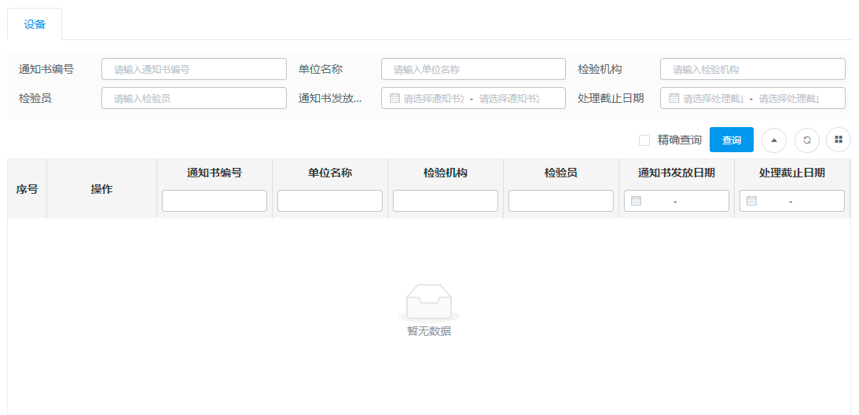

    - 我的检验联络单
检验联络单是检验机构在检验中发现问题而出具的，受检单位应按照整改意见进行处理。
1）默认显示当前企业所有的检验联络单，检验机构提交后在此次可查看相关检验联络单
    - 资料下载管理
      - 资料下载
1）首页默认显示所有的资料下载信息
请注意：企业端资料下载信息只有查看权限，由【监管端】发布后【企业端】接收查看
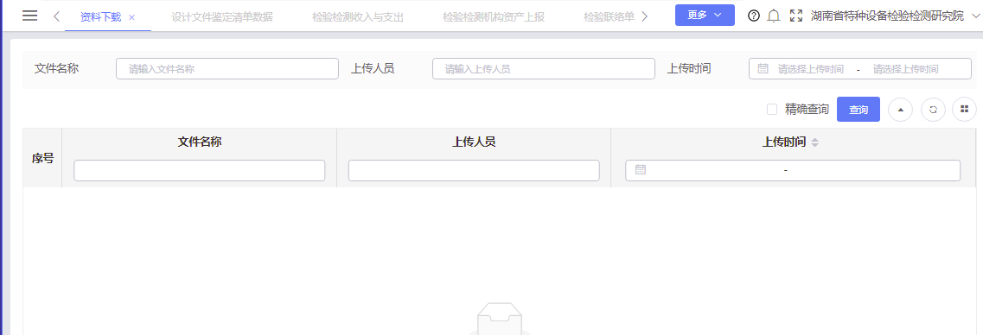
2）在列表中点击对应的【文件名称】即可下载资料
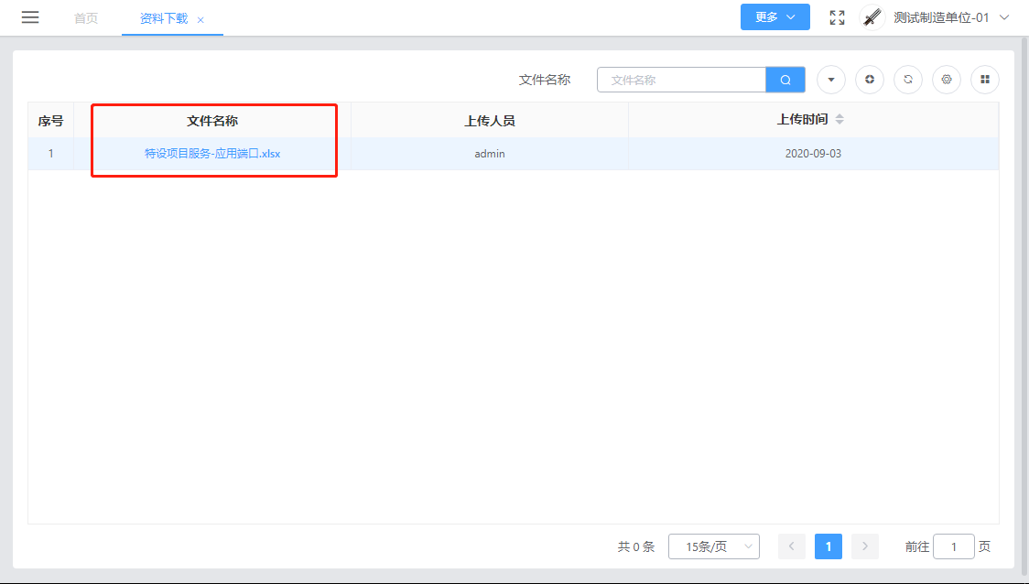

    - 通知通告管理
      - 通知公告
1）首页默认显示所有的通知公告信息
请注意：企业端通知公告信息只有查看权限，由【监管端】发布后【企业端】接收查看
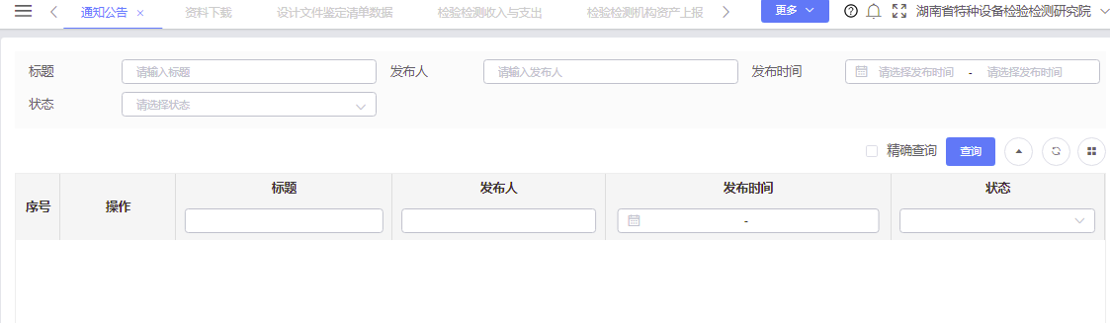
2）在列表中点击【查看】按钮进入通知公告详情页面
请注意：通知公告的状态默认为【未读】，查看后会变更为【已读】
